TRƯỜNG THCS TÙNG THIỆN VƯƠNG
MÔN: MỸ THUẬT – LỚP 6
TUẦN 34: Từ ngày 16/05/2022 đến 21/05/2022.

BÀI 3: KHU NHÀ TƯƠNG LAI
Link xem bài giảng: https://www.youtube.com/watch?v=a6Hw674TntI

1. Khám phá
- GV hướng dẫn HS tập hợp sản phẩm mô hình các ngôi nhà ở bài “Mô hình ngôi nhà 3D”.
- Khuyến khích HS quan sát, thảo luận và tìm các mô hình ngôi nhà có sự tương đồng với nhau về vùng địa lí, kiểu dáng, cấu trúc, tỉ lệ, chất liệu để tạo một khu nhà.
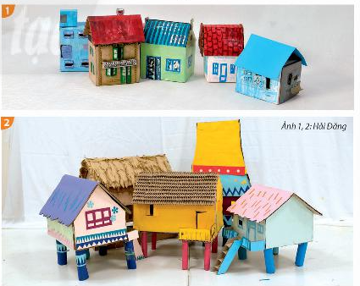
- GV đặt câu hỏi gợi ý để HS tìm ra điểm tương đồng giữa các mô hình khu nhà và lập nhóm tạo khu nhà.
+ Những ngôi nhà nào có kích thước tưởng đồng với nhau?
+ Kiểu dáng, hình khối, tràu sắc của những mô hình ngôi nhà nào cho thấy các ngôi
đó cùng vùng địa lí với nhau?
+ Mô hình ngôi nhà nào có thể kết hợp với nhau để tạo thành một khu nhà? Tại sao ?
- HS tiếp nhận nhiệm vụ.
2. Cách tạo mô hình khu nhà
HOẠT ĐỘNG CỦA GV - HS | DỰ KIẾN SẢN PHẨM
Bước 1: GV chuyển giao nhiệm vụ học tập  - Yêu cầu HS quan sát hình ở trang 68 SGK Mĩ thuật 6 để nhận biết cách tạo mô hình một khu nhà.  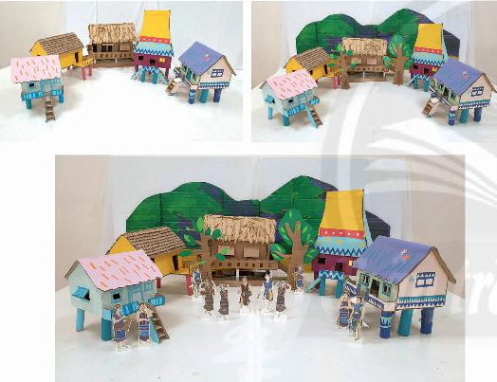  - GV đặt câu hỏi gợi ý để HS suy nghị, thảo luận.  + Mô hình khu nhà thường có những gì?  + Việc sắp xếp các mô hình ngôi nhà nên thực hiện khi nào?  + Em cần làm gì để khu nhà sinh động hơn? | - Kết hợp hài hòa hình khối, đường nét, màu sắc của các mô hình ngôi nhà và cảnh vật có thể tạo được mô hình ngôi nhà.  - Các bước tạo mô hình khu nhà:  + Sắp xếp vị trí các ngôi nhà và không gian sinh hoạt chung  + Tạo quang cảnh phù hợp với ngôi nhà  + Trang trí và thêm nhân vật cho khu nhà sinh động hơn.

*Dặn dò: Vào K12 Online xem video nội dung bài.
* Mọi ý kiến thắc mắc cần giải đáp các em có thể trao đổi trực tiếp với giáo viên
Họ tên GV | Lớp dạy | Zalo | Mail
Cô Nguyễn Thị Tuyết Mai | 6/1 → 6/6 | 0919885638 | tuyetmai1422002@gmail.com
Thầy Trần Thanh Trúc | 6/7 → 6/9 | 0582200073 | thanhtrucmt66@gmail.com

